Släpvagnskontakt mellan släp och personbil, lätt lastbil eller tung lastbil med 12V-system
I Europa är både 7-polig (ISO 1724) och 13-polig (ISO 11446) modell vanlig. Anledningen till att den 13-poliga används är att man i den 7-poliga inte får plats med förbindelser till alla önskvärda funktioner. Dessa kontakter är avsedda för 12V, men undantag kan finnas där både 6V och 24V förekommer. Fordon och släpvagnar med 6V kan använda den 7-poliga eller 5-poliga kontakten, men dessa är sällsynta idag. Notera att även tung lastbil kan ha 12V-system, gäller oftast äldre (Veteranfordon) eller på utomeuropeiska marknader.
Färgkodningen som anges är rekommendation och kan vara annan på vissa fordon.

Kopplingsschema
Underhållande åtgärder:
Applicera elkontaktfett på alla kontaktytor såsom, glödlampans kontaktyta, stickkontakt, honkontakt, kontaktclipsen = kabelskor. Rengör vid behov så att gamla ärjade ytor blir rena och applicera därefter bra elkontaktfett.
- Utsätt inte din belysning för onödig påfrestning från högtryckstvätt eller liknande. Om så skett se till att avlägsna glas och torka rent från fukt. Väl insmorda ytor minskar risken för okontakt.
- Vårda stickkontakten så att denna ej ligger i grus och att vatten ej kan regna rätt in i kontakten. Använd stickkontaktshållaren.
- Ha alltid en extra uppsättning glödlampor, stickkontakt, elsäkringar, elkontaktfett, elmejsel samt ett kopplingsschema tillgänglig på din resa.
- Satsa alltid på glödlampor av hög kvalitet till ditt släpfordon
- Satsa alltid på glödlampor av hög kvalitet till ditt släpfordon
Vanliga fel:
- Kolla säkringar, om säkringen går igen, kolla så att ej kortslutning föreligger.
- Ta isär stickkontakten och se om sladdarna sitter ordentigt fast i stickkontakten (lossnar ofta då man drar i sladden till stickkontakten).
- Använd en liten mejsel eller kniv och spänn isär stiften i din stickkontakt. Smörj in med elkontaktfett. Byt stickkontakten vid behov.
- Kontrollera honkontakten, rengör, smörj in och byt vid behov.
- Vid jordfel beter sig elsystmet ofta konstigt och blinkar okontrollerat, kontrollera att alla jordanslutningar har bra kontakt, byt kabelskor vid behov och smörj in med elkontaktfett.
Rekommenderat kopplingsschema:
För 7-pol/13-pol kontaktdosor enligt standard. På vissa dosor finns extra pol. På 7-pol är det nr 8 och 13-pol nr 2a, som är avsedd att automatiskt koppla bort dimbakljuset på bilen och föra över detta på vagnen/släpet.
Dessa kopplingsscheman visar kopplingen på bilen.

7-polig släpvagnskontakt Typ 12N (ISO 1724)
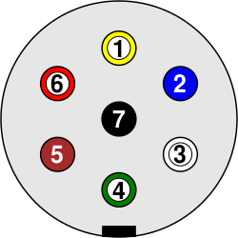
7-polig släpvagnskontakt typ 12N (Dragfordonssida)
Fysisk utformning enligt standard ISO 1724
Den 7-poliga kontakten använder på nyare släp med 7-polig kontakt alla 7 stift enligt ISO-standard
På framförallt äldre släp så används ibland 5-ledare som anslutning för 7-polig kontakt. Uteslut i dessa fall utgång för höger positionsljus (58R) och Dimbakljus (54G) och anslut släpvagnens positionsljus endast till utgång för vänster positionsljus (58L).[11]
Att förbinda pinnarna för vänster och höger positionsljus (58R och 58L) kan ställa till problem på en del tyska bilar där man kan välja att tända parkeringsljus på endast ena sidan (Eng: Standing Lamps.
Nr | DIN | Signal | Kabelfärg | Rek. Ledn. area
 |  |  |  | mm² | AWG
1 | L | Vänster blinkers | Gul | 1.5 | 15
2 | 54G | +12V från batteri eller tändning, Backlampa eller Dimbakljus | Blå | 1.5 | 15
3 | 31 | Jord kopplat till gods | Vit alt. Grå | 2.5 | 13
4 | R | Höger blinkers | Grön | 1.5 | 15
5 | 58R | Bakljus, positionsljus, sidomarkeringslykta och skyltlykta höger sida | Brun | 1.5
6 | 54 | Bromsljus | Röd | 1.5 | 15
7 | 58L | Bakljus, positionsljus, sidomarkeringslykta och skyltlykta vänster sida | Svart | 1.5 | 15
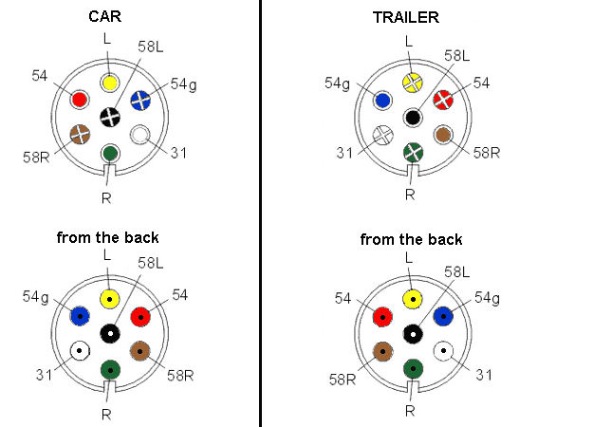
Följande kompletterande information gäller för kontakten:
- Pinne 5 och 7 får inte kopplas samman i släpet, utan måste vara åtskilda för att undvika problem i fordon med skilda kretsar för höger och vänster sida.
- Pinne 2 (54GEnligt DIN 72552 var anslutning 54G ursprungligen tänkt för elektriskt styrning av broms på släpvagn.[13]Anslutning 54G har sedermera kommit att användas till annat som skiljer sig från det ursprungliga syftet. Några exempel:
- +12V permanent.
- +12V via tändningslås.
- Dimbakljus
- Backlampa
Detta är orsaken till att man kan se en del släpvagnar åka runt med tända dimbakljus. Dragfordon har kopplat +12V, släpvagnen har dimbakljus.

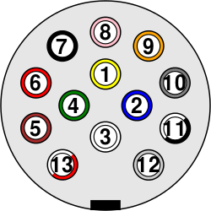
13-polig släpvagnskontakt (ISO 11446)
Nr | DIN | Signal | Kabelfärg | Rek. Ledn.area
 |  |  |  | mm² | AWG
1 | L | Vänster blinkers | Gul | 1.5 | 15
2 |  | Dimbakljus | Blå | 1.5 | 15
3 | 31 | Jord (-) för pinne 1 - 8 | Vit | 2.5 | 13
4 | R | Höger blinkers | Grön | 1.5 | 15
5 | 58R | Bakljus, positionsljus, sidomarkeringslykta och skyltlykta höger sida | Brun | 1.5 | 15
6 | 54 | Bromsljus | Röd | 1.5 | 15
7 | 58L | Bakljus, positionsljus, sidomarkeringslykta och skyltlykta vänster sida | Svart | 1.5 | 15
8 |  | Backlampa, ev. styrström till backspärr | Rosa | 1.5 | 15
9 | 30 | +12V ständig spänning | Orange | 2.5 | 13
10 | 15 | +12V styrd via tändning | Grå | 2.5 | 13
11 |  | Jord (-) till pinne 10 | Vit/Svart | 2.5 | 13
12 |  | Identifiering av kopplad släpvagn genom att släpvagn kopplar pinne 12 till 3 (Jord) | Ljusgrå | 1.5 | 15
13 | 31 | Jord (-) för pinne 9 | Vit/Röd | 2.5 | 13
Följande kompletterande information gäller för kontakten:
- Pinne 3, 11 och 13 får inte kopplas samman i släpet, utan måste vara åtskilda[4] för att undvika överbelastning på resterande stift om ett stift faller bort.
- Pinne 5 och 7 får inte kopplas samman i släpet, utan måste vara åtskilda[4] för att undvika problem i fordon med skilda kretsar för höger och vänster sida.
Pinne 12 fick funktion tilldelad i och med ISO 11446:2012, i tidigare utgåva var denna inte tilldelad och kan därför ha annan funktion hos vissa fordon eller släpvagnar. Två varianter av denna kontakt finns för 24V, men de har andra styrklackar^{[5]}. Den ena varianten är för ADR-tillämpningar medan den andra är för andra fall då ADR inte är tillämpbart. Båda dessa är ovanliga.

